目 录

1 前言 2
1.1 课题背景及意义 2
1.2 研究现状及趋势 2
2 可行性分析 4
2.1 经济可行性 4
2.2 技术可行性 4
2.3 社会可行性 4
3 需求分析 5
3.1 用户对系统要求 5
3.2 功能需求 5
3.3 非功能需求 8
4 总体设计 10
4.1 系统结构 10
4.2 数据库设计 12
4.2.1 E-R图 12
4.2.2 数据表的设计 12
5 详细设计 16
5.1登陆验证模块说明 16
5.1.1程序描述 16
5.1.2算法 16
5.1.3数据结构 17
5.2教师管理试题库系统 18
5.2.1程序描述 18
5.2.2算法 18
5.2.3数据结构 20
5.3学生考试系统 21
5.3.1程序描述 21
5.3.2算法 21
3.5.3数据结构 22
6 实现 23
6.1 测试计划 23
6.2 测试方案 23
结 论 26
参考文献 27

1.1 课题背景及意义
信息在现代社会的地位愈发凸显，被看作是人类社会发展的重要资源之一，与物质、能源齐名。随着社会化趋势扩大、科技进步、知识增长，信息管理系统成为衡量国家综合实力的标志。我国正处于深化改革的时刻，信息化建设成为加速现代化的关键。为了抓住这一机遇，我们应加强信息管理系统基础工作，建设先进的应用系统，推动信息化建设。
邓小平提出“教育要面向现代化、面向世界、面向未来”。信息社会的来临预示电脑网络在教育技术现代化中将发挥重要作用。考虑到传统教师出题的瓶颈，建设一个基于网络的系统成为现代化教育技术的必然需求。
目前，高校仍采用传统方式，由教师人工出题，工作繁重，保密性难以保证。利用计算机信息管理技术和数据库技术，我们可以建立试题库管理系统，实现合理出题、公正阅卷和科学评价的一体化。系统能够随机生成试卷，解决了教考分离问题，确保考试的公正性，同时减轻了教师的工作负担。

1.2 研究现状及趋势
题库管理系统是为了满足高等教育机构对题目资源集中、高效管理的需求而设计的。随着高校规模的扩大和教学质量的提升，传统的手工管理方式已经无法满足日益增长的题目管理需求。因此，题库管理系统的应用成为高校管理中的一个重要组成部分。
该系统利用先进的计算机技术，实现了题目信息的集中存储、快速检索和方便更新。通过系统，教师可以方便地录入、编辑和删除题目，同时能够灵活地组织题目的分类和标签，以便更好地满足不同学科和教学需求。
题库管理系统也注重网络化的发展。通过建立在线平台，教师可以随时随地访问题库，进行题目的管理和使用。学生也可以通过系统进行在线学习和练习，提高学科素养。这种网络化的管理方式不仅提高了教学效率，还促进了师生之间的信息共享和互动。
未来，题库管理系统的发展将更加趋向智能化。借助人工智能技术，系统可以根据教学需求智能推荐题目，提供个性化的学习体验。同时，系统还能够通过数据分析，为教师提供更科学的教学建议，进一步提升教学质量。

2

2.1
由于该软件是一个小型的题库管理系统，所以进行该软件的开发经费和投资较少，只需一台普通的计算机即可，系统的开发并不太复杂和繁琐，只有一名开发人员，本系统并不需要经费。

2.2
由于该系统是小型的题库管理系统，采用C/S模式，开发难度适中。
B/S架构指的是浏览器/服务器结构，它将应用程序的用户界面和数据处理分离，用户通过浏览器访问应用程序，而服务器端负责数据的处理和存储。在题库管理系统中，B/S架构将为用户提供便捷的访问和使用方式。在简单的两层浏览器/服务器系统中，浏览器负责应用软件的图形接口显示数据、用户输入输出作业，向数据库索取数据，执行添加、修改等操作。服务器后端数据库服务器专门执行数据存储、检索、管理、备份等关键操作。
数据库的设计是以关系型数据库理论作为指导，将数据库建立在服务器上，应用程序则运行在客户机/服务器体系结构中的客户机上。
以上的这些技术已经较为成熟，并且在诸多的领域中得到了有效的验证。有了这样的技术支持，也为题库管理系统开发的最终成功奠定了坚实的基础。

2.3
在法律方面，本系统没有签订合同并不存在合同责任，这确保了项目的独立性和不受法律责任的约束。使用的所有资源都是自有的或者来自公共领域，消除了任何侵犯专利权和版权的风险。这种法律上的清晰性为系统提供了强有力的法律基础，使其在合规性方面更为可靠。
在使用方面，本系统的可行性体现在它的实际应用价值上。系统不仅简化了登记和查询等操作，而且适用于学生和老师，满足了多方面的需求。用户友好的软件界面不仅使系统易于操作，而且提高了用户体验。学生和老师都能够轻松地使用系统，这有助于提高工作效率和减轻管理负担。

3
针对现有的手工管理方式，我们设计了题库管理系统，以实现更高效、准确的题目管理和查询。

3.1
（1）信息要求：
管理员通过系统查询试题、用户数据、考试安排和系统运行日志等信息。试题管理方面，管理员可以查看试题的详细信息、按条件筛选，并获取试题的统计信息。用户管理查询功能允许管理员按照用户角色、权限等条件进行查询，并提供用户注册情况和权限变更记录的报告。考试安排查询功能生成特定时间段的考试安排，并提供实时反馈和分析。系统运行日志查询功能按照时间范围、用户操作等条件查询系统运行日志。
（2）处理要求：
系统支持批量导入和导出试题数据，提供试题分类和标签功能。在用户权限管理方面，系统提供灵活的权限设置和方便的账号管理功能。考试安排和管理方面，系统具备智能生成考试安排、实时反馈和分析的能力。题库维护方面，系统支持试题版本控制、多种题型。性能处理要求方面，系统需具备高并发处理能力和合理的响应时间。
（3）安全性与完整性要求：
安全性要求：
系统实施身份验证机制，采用多因素身份验证，数据传输通过加密协议。权限控制建立灵活的权限管理系统，定期进行系统漏洞扫描和安全审查。
完整性要求：
系统采用严格的数据库事务管理机制，实施有效的数据验证，试题版本控制保持试题数据完整性。定期进行数据备份，建立审计日志记录系统关键操作。

3.2
本系统根据需求分析，确定学生题库管理系统分为三个主要角色，具体包括系统管理员、教师和学生。
- 系统管理员具有最高权限，可以查询和管理教师和学生的相关信息，包括姓名、账号权限等。管理员负责整体用户信息管理，包括系统操作日志的查询和记录。
- 教师作为内容管理者，具备如下权限：查看个人信息，包括姓名、联系方式以及所管理的题库信息；修改自己的账号密码以确保账号安全；处理题库相关事务，包括题目的编辑、添加、删除等操作，以维护题库的内容完整性；进行来访者信息的查询和登记，确保只有合法用户能够访问题库系统。
- 学生是系统的最终用户，其权限主要包括：通过登录系统查看个人信息，包括姓名、所属学院等；修改自己的账号相关信息以保证个人信息的准确性；查看考试记录，包括考试日期、考试成绩等信息，以便了解个人学业状况。这三个角色在系统中各自承担不同的职责，确保系统的高效运行和信息的安全性。
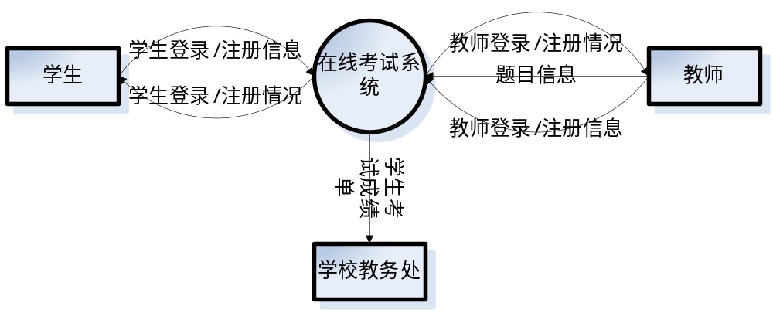
图2.1顶层图

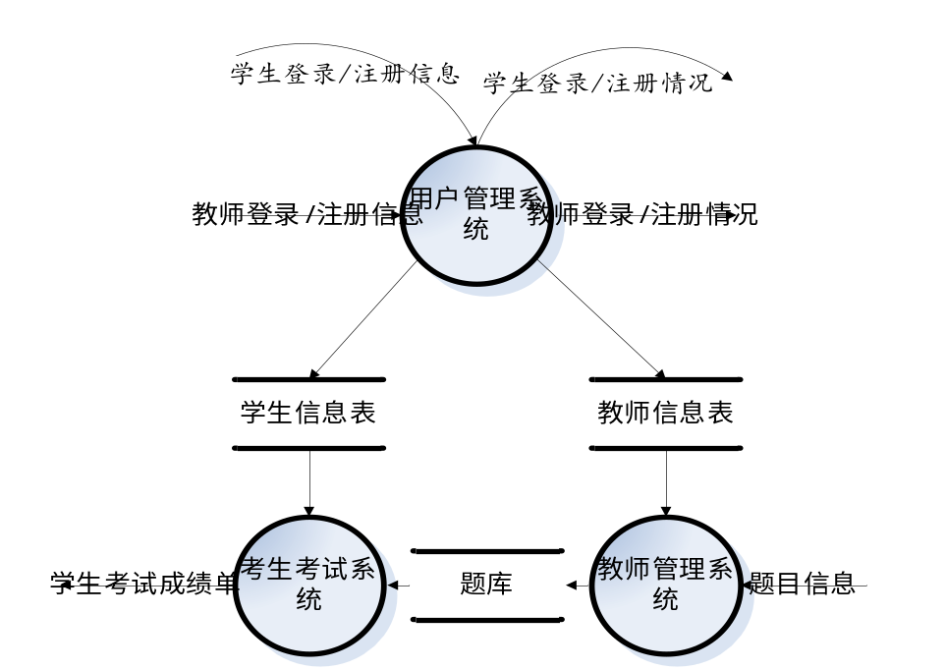
图2.2 0层图

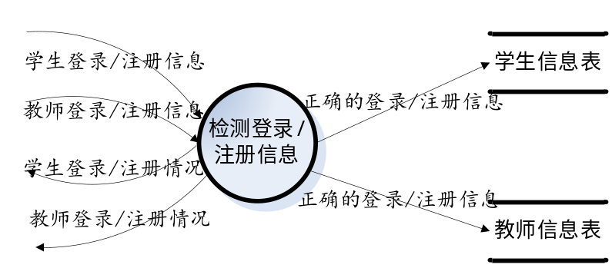
图2.3用户管理子系统的数据流图

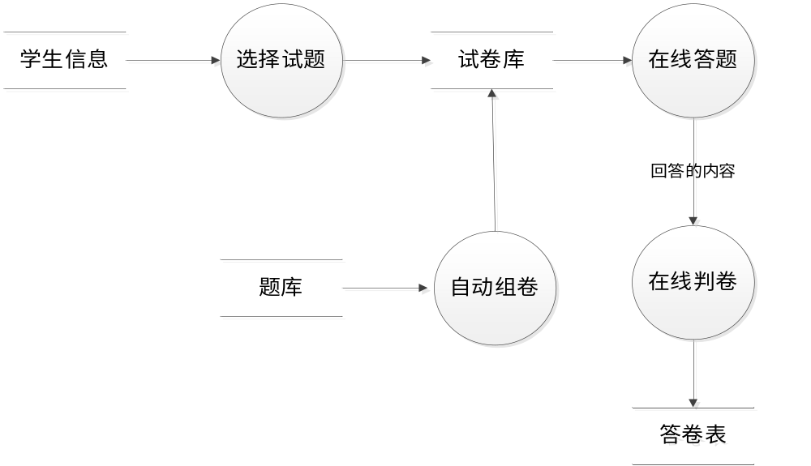
图2.4考生考试子系统的数据流图
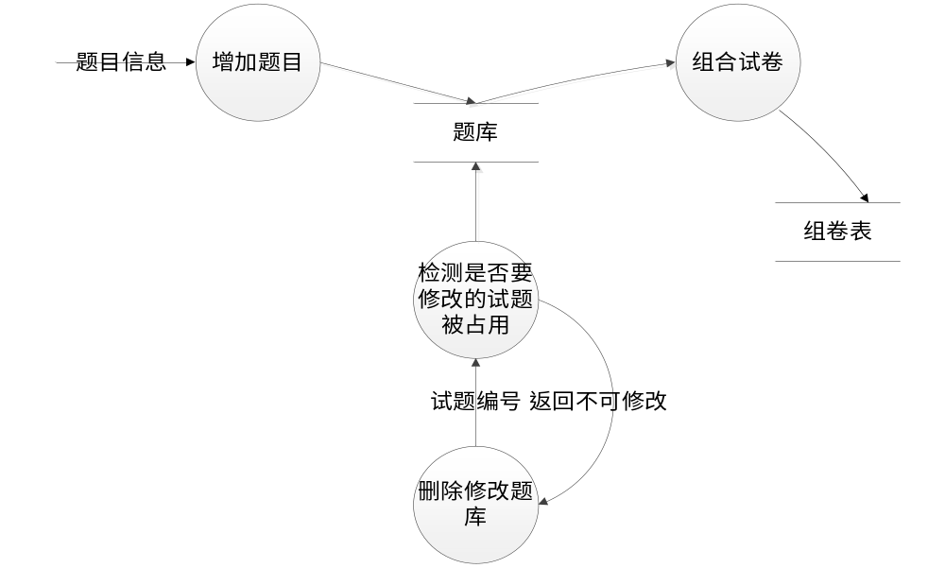
图2.5教师管理子系统的数据流图

3.3
系统必须保证以下性能：
（1）界面友好性： 界面设计应从使用者角度出发，确保页面布局简洁清晰，操作逻辑直观。交互元素的设计应考虑用户习惯，使用户能够轻松上手并高效完成任务。
（2）兼容性：要求做到兼容主流系统版本。
（3）实用性：系统需满足用户的需求，包括方便地管理和维护题库内容。用户应能够轻松进行题目的添加、编辑、删除等操作。系统还应提供快速而准确的查询功能，以方便用户查找所需信息。为增强实用性，系统可考虑引入智能化功能，如推荐相关题目或提供定制化的题目统计信息，以更好地满足用户的特定需求。

4

4.1
- 系统架构：
题库管理系统采用B/S架构，通过Web浏览器进行访问，无需安装额外软件。这种架构确保系统在各种平台上都能轻松运行，用户可以随时随地访问系统。
- 模块划分：
  - 基本信息管理模块：
题目信息管理：包括添加、编辑、删除、查询题目信息，支持批量导入和导出。
用户信息管理：包括添加、编辑、删除、查询用户信息，提供灵活的权限设置。
权限管理：涵盖用户权限设置、角色权限分配和权限变更记录。
  - 考试管理模块：
考试安排：实现智能生成考试安排，设置考试时间、地点，管理参与考试学员信息。
考试结果分析：生成考试结果报告，进行学员得分分析和答题情况分析。
试题统计：统计试题难易程度、通过率，进行试题分类和标签管理。
  - 系统日志管理模块：
运行日志记录：记录系统运行状态和错误信息，提供管理员监控系统行为的功能。
用户操作日志：记录用户操作行为，方便追踪和验证系统使用历史。
- 性能处理要求：
系统具备高并发处理能力，确保在大量用户同时访问时保持稳定性。响应时间保持在合理范围内，提供良好的用户体验。
- 安全性与完整性要求：
  - 安全性要求：
实施详细的身份验证机制，采用安全认证方式，例如多因素身份验证。数据传输通过加密协议（如HTTPS）以保护数据在传输中的安全性。建立灵活而准确的权限管理系统，确保每个用户只能访问其合法权限范围内的信息和功能。定期进行系统漏洞扫描和安全审查，及时修复潜在的安全漏洞。
  - 完整性要求：
采用严格的数据库事务管理机制，确保对数据库的操作是原子性、一致性、隔离性和持久性的。实施有效的数据验证和校验机制，防止无效或错误数据的录入和传播。支持试题版本控制，确保试题的一致性和准确性。定期进行数据备份，以便在系统故障或意外情况下能够迅速进行数据恢复。
- 系统扩展性：
系统的模块化设计使得系统具有良好的扩展性，可以根据未来需求轻松添加新的功能模块，同时保持系统的稳定性和可维护性。
题库管
理
系统
基本信息管理
用户信息管理
权限管理
题目信息管理
考试管理
考试安排
考试结果分析
试题统计
系统日志管理
运行日志记录
用户操作记录
图3.1 软件层次图

4.2

4.2.1
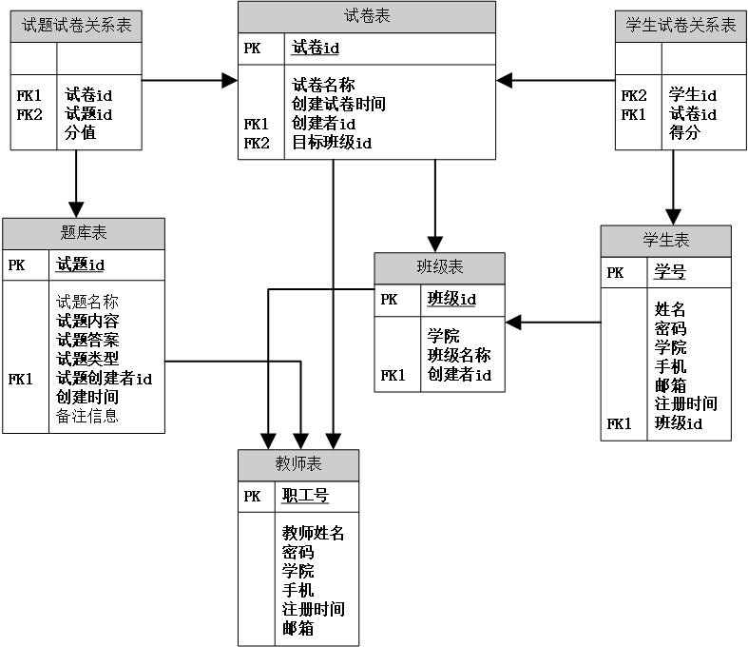
图4.1 E-R图

4.2.2 数据表的设计
学生表：（学号，姓名，密码，学院，班级id，手机号，邮箱，注册时间）
教师表：（职工号，教师姓名，密码，学院，手机，邮箱，注册时间）
班级表：（班级id，学院，班级名称，创建教师id）
题库表：（试题id，试题名称，试题内容，试题答案，试题类型，试题所有者id，
创建时间，备注信息）
试卷表：（试卷id，试卷名称，试卷创建者id，创建试卷时间，试卷目的班级id ）
答卷表：（学生id，试卷id，学生在该份试卷的得分 ）
组题表：（试卷id，试题id，该道试题在该试卷的分值 ）

（1）学生表，主要记录学生基本信息。
表3.1 学生表
属性名 | 类型 | 长度 | 完整性约束 | 备注
id | varchar | 40 | 主码 | 学生学号
姓名 | varchar | 30 | 非空 | 学生姓名
密码 | varchar | 40 | 非空 | 账号密码
学院 | varchar | 20 | 非空 | 学生所属学院
班级id | varchar | 36 | 外码 | 学生班级
手机号 | varchar | 20 | 非空 | 学生联系方式
邮箱 | varchar | 40 | 非空 | 学生邮箱
注册时间 | varchar | 50 | 非空 | 注册时间
（2）教师表，主要记录教师基本信息。
表3.2 教师表
属性名 | 类型 | 长度 | 完整性约束 | 备注
Id | varchar | 40 | 主码 | 教师职工号
姓名 | varchar | 30 | 非空 | 教师姓名
密码 | varchar | 40 | 非空 | 账号密码
学院 | varchar | 20 | 非空 | 教师所属学院
手机号 | varchar | 20 | 非空 | 教师联系方式
邮箱 | varchar | 40 | 非空 | 教师邮箱
注册时间 | varchar | 50 | 非空 | 注册时间
（3）班级表，主要记录班级基本信息。
表3.3 班级表
属性名 | 类型 | 长度 | 完整性约束 | 备注
id | varchar | 36 | 主码 | 班级id
学院 | varchar | 20 | 非空 | 班级所属学院
名称 | varchar | 20 | 非空 | 班级名称
教师 id | varchar | 40 | 外码 | 创建教师id

（4）题库表，主要记录试题基本信息。
表3.4 题库表
属性名 | 类型 | 长度 | 完整性约束 | 备注
id | varchar | 40 | 主码 | 试题id
名称 | varchar | 30 | 非空 | 试题名称
内容 | test |  | 非空 | 试题 内容
答案 | text |  | 空 | 试题答案
类型 | varchar | 10 | 非空 | 试题类型
教师id | varchar | 40 | 外码 | 试题所有者id
创建时间 | varchar | 50 | 非空 | 创建时间
备注信息 | varchar | 255 | 非空 | 试题备注信息
（5）试卷表，主要记录试卷基本信息。
表3.5 试卷表
属性名 | 类型 | 长度 | 完整性约束 | 备注
Id | varchar | 40 | 主码 | 试卷id
名称 | varchar | 40 | 非空 | 试卷名称
教师id | varchar | 50 | 非空 | 试卷创建者id
创建时间 | varchar | 40 | 非空 | 创建试卷时间
班级id | varchar | 36 | 外码 | 试卷目的班级
（6）答卷表，主要记录学生答卷基本信息。
表3.6 答卷表
属性名 | 类型 | 长度 | 完整性约束 | 备注
学生id | varchar | 40 | 外码 | 学生学号
试卷id | varchar | 40 | 外码 | 试卷id
得分 | Number |  | 非空 | 学生得分

（7）组题表，主要记录试题在试卷中的基本信息。
表3.6 答卷表
属性名 | 类型 | 长度 | 完整性约束 | 备注
学生id | varchar | 40 | 外码 | 学生学号
试卷id | varchar | 40 | 外码 | 试卷id
分值 | Number |  | 非空 | 试题在试卷中的分值

5.1登陆验证模块说明

5.1.1程序描述
本系统的所有功能模按块都必须调用“登录验证”子模块进行身份验证，此模块是所有用户进入系统时都必须调用的模块，系统用户登录界面中的【登录】按钮触发。
学生和教师的登录入口分开单独管理，以进入不同的界面，被赋予不同的特权。
进行登录界面时，需要输入账号、密码、验证码等信息均正确的情况下方可进入。
验证码是从0-09数字与a-z大小写字母组成，随机生成验证码图片，并保存到服务器会话对象中，因此验证码有时间期限。

5.1.2算法
【登录】按钮触发的处理：验证用户的合法性。
处理流程：
取得用户输入的用户名、密码和验证码；
加密用户名和密码传输到数据库并与帐户表进行一致性验证；
如果用户名、密码和验证码都正确，以该用户身份进入系统总控制界面并获得相应系统权限，否则根据某项错误提示对应的错误信息，如：不存在该账号、密码错误、验证码错误、账号不能为空。

5.1.3数据结构
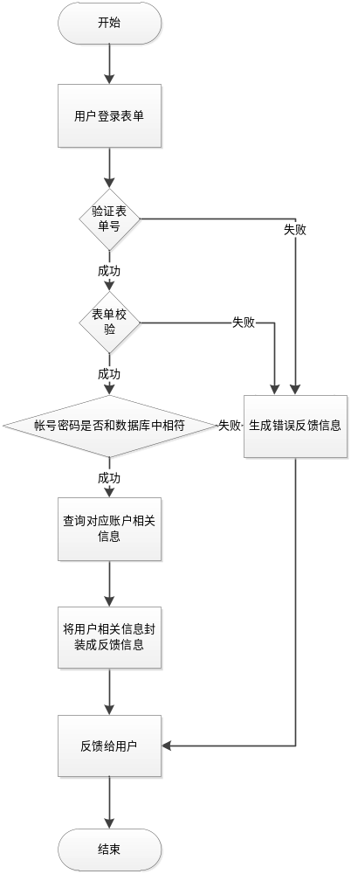
图5.1登录流程图

5.2教师管理试题库系统

5.2.1程序描述
本系统的所有功能模按块都必须调用“登录验证”子模块进行身份验证，此模块是所有用户进入系统时都必须调用的模块，而在验证的过程中除了要输入教师的职工号和密码外，同时还要输入验证码，让后方可通过系统用户登录界面中的【登录】按钮触发。如果错误，则显示错误的原因，比如验证码错误，如果正确的话则进入页面。接下来我们在教师的的管理界面里面可以看到有各种试题库，教师可以根据需要在里面增加试题，修改试题，删除试题，也可以重新加入一套试卷，或者删除一套试卷，同时我们也可以对试题库里面的题目进行查看，例如时间，出题人，也可以看到做题人（及学生）的班级和信息。

5.2.2算法
（1）【试题修改】按钮触发的处理：进入试题修改界面
处理流程：
如果进行修改试题信息并确定，便对试题表中的试题信息进行修改。
（2）【试题添加】按钮触发的处理：进入试题修改界面
处理流程：
如果进行添加试题信息并确定，便对试题表中的试题信息进行添加。
（2）【试题删除】按钮触发的处理：进入试题删除界面
处理流程：
如果进行删除试题信息并确定，便对试题表中的试题信息进行删除。
（3）【试卷添加】按钮触发的处理：进入试卷添加界面
处理流程：
如果进行添加试卷信息并确定，便对试卷表中的试卷信息进行添加。
（4）【试卷删除】按钮触发的处理：进入试卷删除界面
处理流程：
如果进行删除试卷信息并确定，便对试卷表中的试卷信息进行删除。
（5）【试卷修改】按钮触发的处理：进入试卷修改界面
处理流程：
如果进行修改试卷信息并确定，便对试卷表中的试卷信息进行修改。
（6）【班级信息】按钮触发的处理：进入班级信息界面
处理流程：
如果进入班级信息并确定，便进入班级信息。
（7）【试题信息】按钮触发的处理：进入试题信息界面
处理流程：
如果进入试题信息并确定，便进入试题信息。
（8）【返回】返回上一层界面。

5.2.3数据结构
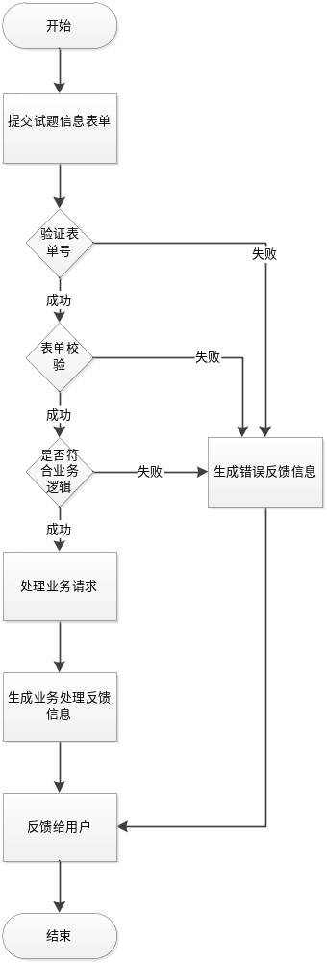
图5.2 试题添加流程图

5.3学生考试系统

5.3.1程序描述
本系统的所有功能模按块都必须调用“登录验证”子模块进行身份验证，此模块是所有用户进入系统时都必须调用的模块，而在验证的过程中除了要输入学生的职工号和密码外，同时还要输入验证码，让后方可通过系统用户登录界面中的【登录】按钮触发。如果错误，则显示错误的原因，比如验证码错误，如果正确的话则进入页面。接下来我们在学生考试的管理界面里面可以看到有各种试题，学生可以根据试题选择其中的一套进行填写，填写完后可以进行提交。

5.3.2算法
点击相应试题，进入做题界面。
处理流程：
点击相应试题进入做题界面
填写试卷内容
填写完试卷内容后，点击提交 ，返回界面。

3.5.3数据结构
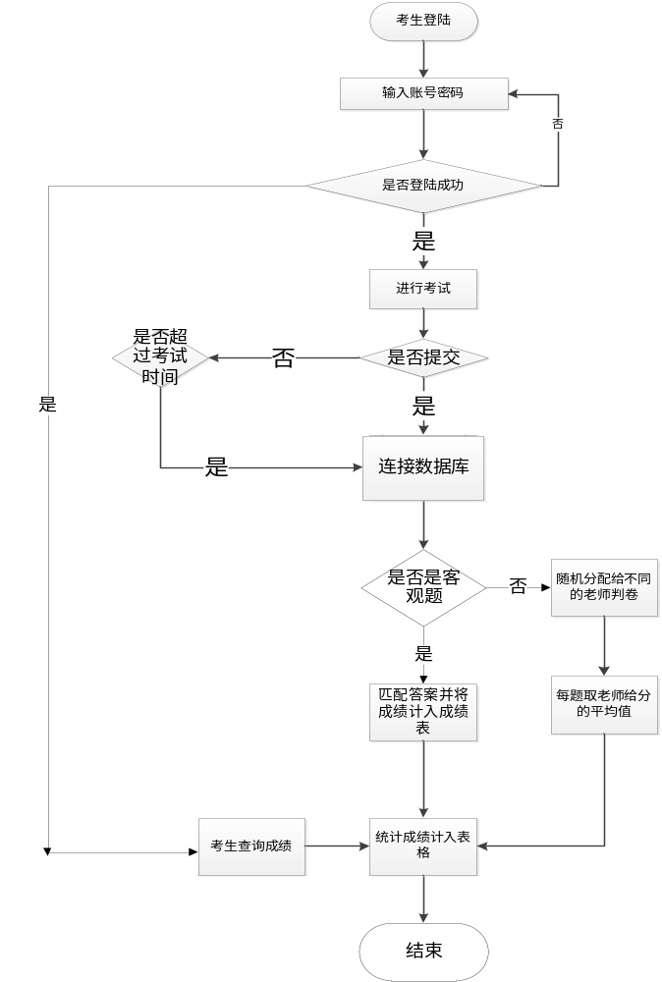
图5.3 考试流程图

6.1 测试计划
为了保证软件质量，需要进行软件测试，发现错误，软件测试在软件生命周期中占据重要的地位，测试存在于生命周期的每一个阶段，尽可能早的发现错误并加以修改，否则错误的延时扩散常常会导致最后测试的巨大困难。测试包括单元测试、集成测试、确认测试等。

6.2 测试方案
（1）登录模块测试实例
登录模块隐含的输入条件有：用户名和密码必须存在于数据库中且于库中信息相匹配。设计测试用例如表6.1所示。
表6.1 登录测试用例
等价类划分 |  | 测试数据 |  | 预期结果
 |  | 用户名 | 密码 | 预期结果
有效等价类 | 数据库中存在匹配的用户名、密码 | 2021000000 | 123 | 登录成功
无效等价类 | 用户名正确、密码不正确 | 2021000000 | 223 | 登录失败
无效等价类 | 用户名为空、密码正确 |  | 123 | 登录失败
无效等价类 | 用户名正确、密码为空 | 2021000000 |  | 登录失败
无效等价类 | 用户名、密码都为空 |  |  | 登录失败
（2）添加试题模块测试实例
教师添加试题模块隐含的输入条件有：试题表单，保证试题名称、试题类型、试题内容不为空。设计测试用例如表6.2所示。

表6.2 添加试题测试用例
等价类划分 |  | 测试数据 | 预期结果
有效等价类 | 正确填写 | 向表单中填入试题表单，保证试题名称、试题类型、试题内容、试题答案都不为空 | 向题库中正确插入试题，在试题库界面可以查看到刚添加的试题
无效等价类 | 用试题名称为空 | 向表单中填入试题表单，保证试题类型、试题内容、试题答案都不为空，而试题名称为空 | 反馈试题名称不能为空的错误信息
无效等价类 | 试题类型为空 | 向表单中填入试题表单，保证试题名称、试题内容、试题答案都不为空，而试题类型为空 | 反馈试题类型不能为空的错误信息
无效等价类 | 试题内容为空 | 向表单中填入试题表单，保证试题名称、试题类型、试题答案都不为空，而试题内容为空 | 反馈试题内容不能为空的错误信息
无效等价类 | 试题答案为空 | 向表单中填入试题表单，保证试题名称、试题类型、试题内容都不为空，而试题答案为空 | 向表单中填入试题表单，保证试题名称、试题类型、试题内容都不为空，而试题答案为空
（3）提交试卷模块测试实例
提交试卷模块隐含的输入条件有：用户和试卷必须存在于数据库中且于库中信息相匹配。设计测试用例如表6.3所示。
表6.3 提交试卷测试用例
等价类划分 |  | 测试数据 | 预期结果
有效等价类 | 正常提交 | 选择试卷1，填写正确答案，点击提交 | 试卷得分正确计算，学生与试卷ID成功存入数据库
有效等价类 | 规定时间内提交 | 在规定时间内完成试卷，点击提交 | 试卷得分正确计算，学生与试卷ID功存入数据库
有效等价类 | 规定时间外提交 | 在规定时间外提交试卷 | 时间结束自动提交试卷，试卷得分正确计算，学生与试卷ID成功存入数据
无效等价类 | 空白试卷 | 选择试卷1，不填写任何答案，点击提交 | 系统处理空白试卷，提示学生需要填写答案
无效等价类 | 不存在试卷 | 尝试访问不存在的试卷 | 提示试卷不存在，无法进行答题
无效等价类 | 非法答案格式 | 尝试提交包含非法字符的答案 | 提示答案格式错误，无法提交

在软件工程实训过程中，我通过实训项目收获颇丰。首先，我深刻体会到了实际软件开发的全过程，从需求分析到最终实现，贯穿了软件工程的各个阶段。这锻炼了我的动手实践能力、查阅资料能力和自学能力。
刚开始时，不知对工程项目如何下手。然而，在老师的指导下，我坚持硬着头皮一步步学习。通过按照软件工程的开发流程进行需求分析、概要设计、测试等步骤，我逐渐掌握了软件开发流程。
在整个过程中，我意识到了软件开发的创造性和严谨性。通过对系统的需求分析和在编码中对错误的处理，我培养了自己的自学能力和独立分析、解决问题的能力。这将对我未来的学习和工作产生深远的影响。
实训的完成虽然是一项辛苦的任务，但我从中获得了无穷尽的知识。我学到了一些书本上没有的实际应用方法，通过不断总结和实践，提高了自己的技能水平。尽管程序可能还不够完善，但我意识到自己的能力仍有提升的空间。
在未来，我将更严格地要求自己，找出自己的不足之处，并努力完善自己的技能和知识。软件工程实训为我奠定了坚实的基础，让我更加自信地面对未来的学习和工作挑战。

[1]杨选辉.网页设计与制作教程[M].北京：北京大学出版社，2009.
[2]姜凤燕，段会川.HTML5新输入类型及其对RIA界面效率支持研究[J].计算机技术与发展，2012,22(5)：137～140.
[1]Satyaraj Pantham，黄晓鸣，武清译. 深入学习：JFC Swing—Java基础类组件[M]. 北京：电子工业出版社，2002
[2]萨师煊，王珊 . 数据库系统概论(第三版)[M]. 北京：高等教育出版社，2001
[3]张洪斌. Java程序设计百事通[M]. 北京：清华大学出版社，2001
[4]飞思科技产品研发中心. 精通JBuilder 9 [M]. 北京：电子工业出版社，2003
[5]Michael Reilly Michelle Poolet 卢庆龄 王芹等译. SQLServer2000设计与T-SQL编程[M]. 北京：清华大学出版社, 2001
[6]Borland公司. JBuilder 实用技术手册[M]. 北京：电子工业出版社, 2004
[7]廖卫东, 陈梅 . JAVA程序设计[M]. 北京：机械工业出版社，1996
[8]Mak, R. (2000). Java Number Cruncher: The Java Programmer's Guide to Numerical Computing.

